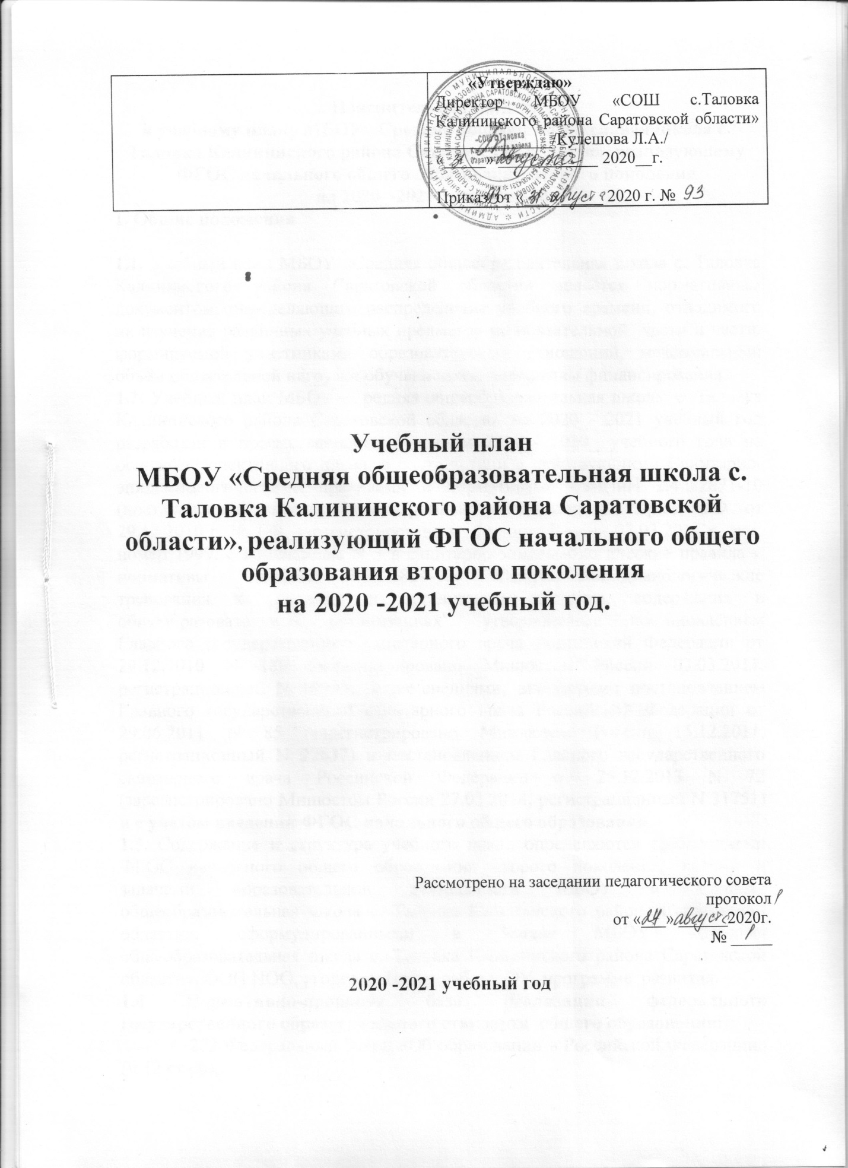

Пояснительная записка
к учебному плану МБОУ «Средняя общеобразовательная школа с. Таловка Калининского района Саратовской области», реализующему ФГОС начального общего образования второго поколения
на 2020_-2021_ учебный год
1. Общие положения

1.1. Учебный план МБОУ «Средняя общеобразовательная школа с. Таловка Калининского района Саратовской области» является нормативным документом, определяющим распределение учебного времени, отводимого на изучение различных учебных предметов по обязательной части и части, формируемой участниками образовательных отношений, максимальный объём обязательной нагрузки обучающихся, нормативы финансирования.
1.2. Учебный план МБОУ «Средняя общеобразовательная школа с. Таловка Калининского района Саратовской области» на 2020_- 2021 учебный год разработан в преемственности с планом 2019_- 2020_ учебного года на основе перспективного плана, в соответствии с действующими Санитарно-эпидемиологическими правилами и нормативами СанПиН 2.4.2.2821-10 (постановление главного государственного санитарного врача РФ от 29.12.2010 г. № 189, зарегистрировано в Минюсте России 03.03.2011 г., рег. номер 1999, с изменением N 3 в санитарно-эпидемиологические правила и нормативы СанПиН 2.4.2.2821-10 "Санитарно-эпидемиологические требования к условиям и организации обучения, содержания в общеобразовательных организациях", утвержденные постановлением Главного государственного санитарного врача Российской Федерации от 29.12.2010 N 189 (зарегистрировано Минюстом России 03.03.2011, регистрационный N 19993), с изменениями, внесенными постановлением Главного государственного санитарного врача Российской Федерации от 29.06.2011 N 85 (зарегистрировано Минюстом России 15.12.2011, регистрационный N 22637) и постановлением Главного государственного санитарного врача Российской Федерации от 25.12.2013 N 72 (зарегистрировано Минюстом России 27.03.2014, регистрационный N 31751) и с учетом введения ФГОС начального общего образования.
1.3. Содержание и структура учебного плана определяются требованиями ФГОС начального общего образования второго поколения, целями и задачами образовательной деятельности МБОУ « Средняя общеобразовательная школа с. Таловка Калининского района Саратовской области», сформулированными в Уставе МБОУ «Средняя общеобразовательная школа с. Таловка Калининского района Саратовской области», ООП НОО, , годовом Плане работы ОУ, программе развития.
1.4 Нормативно-правовая база реализации федерального государственного образовательного стандарта общего образования:
- 273 Федеральный Закон «Об образовании в Российской Федерации» (п.12 ст.66),
- федеральный государственный образовательный стандарт начального общего образования (утвержден приказом Минобрнауки России от 6.10.2009 г. № 373, зарегистрирован в Минюсте России 22.12.2009 г., регистрационный номер 15785) с изменениями (утверждены приказом Минобрнауки России от 26.11.2010 г. № 1241, зарегистрированы в Минюсте России 04 февраля 2011 г., регистрационный номер 19707), с изменениями (утверждены приказом Минобрнауки России от 22.09.2011 г. № 2357, зарегистрированы в Минюсте России 12 декабря 2011 г., регистрационный номер 22540);
- Порядок организации и осуществления образовательной деятельности по основным общеобразовательным программам – образовательным программам начального общего, основного общего и среднего общего образования, утвержденный приказом Министерства образования и науки Российской Федерации от 30.08.2013 № 1015;
- Письмо Министерства образования и науки РФ от 9 октября 2017 г. N ТС-945/08 "О реализации прав граждан на получение образования на родном языке";
- Письмо Министерства просвещения РФ от 20 декабря 2018 г. N 03-510 "О направлении информации";
- Письмо Министерства образования и науки РФ от 17 мая 2018 г. N 08-1214 «Об изучении "Второго иностранного языка"
- санитарно-эпидемиологические правила и нормативы СанПиН 2.4.2.2821-10 (постановление главного государственного санитарного врача РФ от 29.12.2010 г. № 189, зарегистрировано в Минюсте России 03.03.2011 г., рег. номер 19993); с изменением N 3 в санитарно-эпидемиологические правила и нормативы СанПиН 2.4.2.2821-10 "Санитарно-эпидемиологические требования к условиям и организации обучения, содержания в общеобразовательных организациях", утвержденные постановлением Главного государственного санитарного врача Российской Федерации от 29.12.2010 N 189 (зарегистрировано Минюстом России 03.03.2011, регистрационный N 19993), с изменениями, внесенными постановлением Главного государственного санитарного врача Российской Федерации от 29.06.2011 N 85 (зарегистрировано Минюстом России 15.12.2011, регистрационный N 22637) и постановлением Главного государственного санитарного врача Российской Федерации от 25.12.2013 N 72 (зарегистрировано Минюстом России 27.03.2014, регистрационный N 31751);
- Постановление Главного государственного санитарного врача Российской Федерации от 22 мая 2020 года № 15 "Об утверждении санитарно-эпидемиологических правил СП 3.1.3597-20 "Профилактика новой коронавирусной инфекции (COVID-19)"
- Методические материалы об изучении предметных областей: "Основы религиозных культур и светской этики" и "Основы духовно - нравственной культуры народов России" от 25.05.2015 № 08 – 761;
- Письмо Департамента общего образования Минобрнауки России от 12.05.2011 г. № 03-296 «Об организации внеурочной деятельности при введении федерального государственного образовательного стандарта общего образования»;
- нормативные правовые акты министерства образования Саратовской области, регламентирующие деятельность образовательных учреждений региона.
1.5. Образовательное учреждение реализует программы начального общего образования, основного общего образования, среднего общего образования.
1.6. МБОУ «Средняя общеобразовательная школа с.Таловка Калининского района Саратовской области» в 2020_- 2021_ учебном году работает в следующем режиме:
- начальная школа обучается по 5 - дневной рабочей неделе при продолжительности урока 45 минут;
Обучение в 1-м классе осуществляется с соблюдением следующих дополнительных требований:
- учебные занятия проводятся по 5-дневной учебной неделе и только в первую смену;
использование «ступенчатого» режима обучения в первом полугодии (в сентябре, октябре - по 3 урока в день по 35 минут каждый, в ноябре-декабре – по 4 урока по 35 минут каждый; январь – май – по 4 урока по 40 минут каждый);
В сентябре, октябре четвертый урок в 1 классе проводится в форме:
- игры-путешествия;
- экскурсии;
- целевой прогулки;
- развивающей игры;
- физкультурного занятия.
Обязательная недельная нагрузка обучающихся соответствует нормам, определённым СанПиНом 2.4.2.2128-10 и составляет по классам:
1-й класс | - 21- | _____час;
2-й класс | – 23 | ____ часа;
3-й класс- | – 23 | ____ часа;
4-й класс- | – 23 | ____ часа;

1.7. Форма организации образовательного процесса в 1-4 классах: четвертная.
Промежуточная аттестация обучающихся 1 класса в течение учебного года осуществляется качественно, без фиксации их достижений в классных журналах.
Освоение образовательной программы начального общего образования обучающимися 2 - 4 классов сопровождается промежуточной аттестацией, проводимой в форме метапредметных диагностических работ,– в форме итоговых контрольных работ по математике и русскому языку (диктант) с 20 по 30 апреля.
1.8. На изучение учебного предмета ОРКСЭ в 4 классе отводится 1 час в неделю.
1.9.Содержание учебного плана определяется образовательными целями ОУ относительно каждого из уровней:
- В 1 - классе в соответствии со Стандартом на уровне начального общего образования осуществляется:
- становление основ гражданской идентичности и мировоззрения обучающихся; формирование основ умения учиться и способности к организации своей деятельности – умение принимать, сохранять цели и следовать им в учебной деятельности, планировать свою деятельность, осуществлять ее контроль и оценку, взаимодействовать с педагогом и сверстниками в учебном процессе; духовно-нравственное развитие и воспитание обучающихся, предусматривающее принятие ими моральных норм, нравственных установок, национальных ценностей; укрепление физического и духовного здоровья обучающихся.
¤-во 2-4-х классах основное внимание уделяется формированию общеучебных умений и навыков, освоение которых предопределяет успешность всего последующего обучения; укреплению здоровья учащихся, освоению основ физической культуры.

2. Учебный план уровня, реализующего ФГОС начального общего образования
МБОУ «СОШ с. Таловка Калининского района Саратовской области»
на 2020 -2021 учебный год.

1. Общие положения.
1.1. Учебный план начального общего образования МБОУ «Средняя общеобразовательная школа с. Таловка Калининского района Саратовской области» на 2020-2021 учебный год является нормативным документом, определяющим распределение учебного времени, отводимого на изучение различных учебных предметов обязательной части и части, формируемой участниками образовательных отношений, максимальный объём обязательной нагрузки обучающихся, нормативы финансирования.
1.2. Учебный план начального общего образования МБОУ « Средняя общеобразовательная школа с. Таловка Калининского района Саратовской области» на 2020-2021 учебный год разработан на основе перспективного учебного плана начального общего образования, в преемственности с планом 2019-2020учебного года.
1.3. Содержание и структура учебного плана начального общего образования определяются требованиями федерального государственного образовательного стандарта начального общего образования, целями, задачами и спецификой образовательной деятельности МБОУ «Средняя общеобразовательная школа с. Таловка Калининского района Саратовской области», сформулированными в Уставе МБОУ «Средняя общеобразовательная школа с.Таловка Калининского района Саратовской области», годовом Плане работы ОУ, программе развития.
1.4. При составлении учебного плана по ФГОС НОО для обучающихся
1-4 классов строго соблюдено наличие полного перечня образовательных областей и учебных предметов, определенных обязательной частью примерного учебного плана начального общего образования на 2020-2021 учебный год.
Начальное общее образование МБОУ «Средняя общеобразовательная школа с.Таловка Калининского района Саратовской области» в 2020-2021 учебном году работает в следующем режиме:
- продолжительность учебного года – в 1 -м классе 33 учебные недели;
- продолжительность учебной недели – в 1-м классе 5 дней;
- обязательная недельная нагрузка обучающихся – в 1-м классе 21 час;
- В 1-х классах используется «ступенчатый режим» обучения:
- в первом полугодии: сентябрь-октябрь - 3 урока по 35 минут, ноябрь-декабрь - 4 урока по 35 минут;
- во втором полугодии: январь-май - 4 урока по 40 минут;
Во 2 - 4-м классах продолжительность урока 45 минут, с минимально допустимой недельной нагрузкой -23 часа при 5 –дневной рабочей неделе в соответствии с календарным учебным графиком на 2020-2021 учебный год, 34 учебные недели.
1.5. Продолжительность каникул в начальных классах составляет не менее 30 календарных дней.
1.6. Примерный учебный план состоит из двух частей — обязательной части и части, формируемой участниками образовательных отношений.
Обязательная часть примерного учебного плана определяет состав учебных предметов обязательных предметных областей и отражает содержание образования, которое обеспечивает достижение важнейших целей современного начального общего образования:
формирование гражданской идентичности обучающихся, приобщение их к общекультурным, национальным и этнокультурным ценностям;
готовность обучающихся к продолжению образования на последующих уровнях основного общего образования, их приобщение к информационным технологиям;
формирование здорового образа жизни, элементарных правил поведения в экстремальных ситуациях;
личностное развитие обучающегося в соответствии с его индивидуальностью.
Часть учебного плана, формируемая участниками образовательных отношений, обеспечивает реализацию индивидуальных потребностей обучающихся. Время, отводимое на данную часть внутри максимально допустимой недельной нагрузки обучающихся в 1 - 4 классах использовано: на увеличение учебных часов, отводимых на изучение отдельных учебных предметов обязательной части:
в 1 -м классе на:
- русский язык - 1 час.
во 2 -м классе на:
- русский язык - 1 час;
В 3 классе на:
- русский язык – 1 час;
В 4 классе на:
- русский язык – 1 час;

1.7. Содержание начального общего образования в МБОУ «Средняя общеобразовательная школа с. Таловка Калининского района Саратовской области» определено следующими системами учебников:
1. «Начальная школа 21 века» (3-4 класс) по образовательной системе Н.Ф. Виноградовой, разработанной на основе методического письма «О преподавании учебных предметов начальной школы в условиях введения федерального компонента государственного стандарта общего образования», особенностями которой являются:
- Общая культура и эрудиция ребёнка, способность самостоятельно применять и добывать знания, готовность жить и правильно действовать в изменяющихся жизненных ситуациях.
- Сформированность ведущей деятельности младшего школьника, наличие таких качеств, как самостоятельность, инициативность, деловитость, ответственность, готовность к дальнейшему образованию.
2. «Школа России» (1-2 класс) - это учебно-методический комплекс (УМК) для начальных классов общеобразовательных учреждений, который обеспечивает достижение результатов освоения основной образовательной программы начального общего образования и полностью соответствует требованиям Федерального государственного образовательного стандарта (ФГОС).
- Главная концептуальная идея программы «Школа России»: российская школа должна стать школой духовно-нравственного развития и воспитания гражданина нашего Отечества. Ее основа - это современные достижения педагогической теории и практики и лучшие традиции отечественной школы, их исключительная ценность и значимость.
- Программа «Школа России» построена на единых для всех учебных предметов концептуальных основах и имеет полное программно-методическое обеспечение. Все учебники, входящие в состав УМК, представляют собой единую систему учебников, так как разработаны на основе единых методологических принципов, методических подходов и единства художественно-полиграфического оформления.

Сетка часов учебного плана начального общего образования МБОУ «СОШ с.Таловка Калининского района Саратовской области» на 2020-2021 учебный год.
Учебный план
начального общего образования на 2020-2021 учебный год
1 -4 классы (недельный)
Предметные области | Учебные предметы | 1 класс | 2 класс | 3 класс | 4 класс | Всего
Обязательная часть
Русский язык и литературное чтение | Русский язык | 5 | 5 | 5 | 4 | 19
 | Литературное чтение | 4 | 4 | 4 | 3 | 15
Родной язык и литературное чтение на родном языке. | Родной язык (русский) | 0 | 0 | 0 | 0,5 | 0,5
 | литературное чтение на родном языке (русском) | 0 | 0 | 0 | 0,5 | 0,5
Иностранный язык | Иностранный язык (немецкий) | - | 2 | 2 | 2 | 6
Математика и информатика | Математика | 4 | 4 | 4 | 4 | 16
Обществознание и естествознание | Окружающий мир | 2 | 2 | 2 | 2 | 8
Основы религиозной культуры и светской этики. | Основы религиозной культуры и светской этики. | - | - | - | 1 | 1
Искусство | Музыка | 1 | 1 | 1 | 1 | 4
 | Изобразительное искусство | 1 | 1 | 1 | 1 | 4
Технология | Технология | 1 | 1 | 1 | 1 | 4
Физическая культура | Физическая культура | 3 | 3 | 3 | 3 | 12
Итого |  | 21 | 23 | 23 | 23 | 90
Часть, формируемая участниками образовательных отношений при 5-дневной рабочей неделе |  | - | - | - | - | -
Предельно допустимая нагрузка при 5-дневной неделе |  | 21 | 23 | 23 | 23 | 90

Начальное общее образование
Учебный план (годовой) для 1,2,3,4 классов

Предметные области | Учебные предметы | 1 класс | 2 класс | 3 класс | 4 класс | Всего
Обязательная часть
Русский язык и литературное чтение | Русский язык | 165 | 170 | 170 | 170 | 640
 | Литературное чтение | 132 | 136 | 136 | 102 | 506
Родной язык и литературное чтение на родном языке. | Родной язык (русский) | 0 | 0 | 0 | 17 | 17
 | литературное чтение на родном языке (русском) | 0 | 0 | 0 | 17 | 17
Иностранный язык | Иностранный язык (немецкий) | - | 68 | 68 | 68 | 204
Математика и информатика | Математика | 132 | 136 | 136 | 136 | 540
Обществознание и естествознание | Окружающий мир | 66 | 68 | 68 | 68 | 270
Основы религиозной культуры и светской этики. | Основы религиозной культуры и светской этики | - | - | - | 34 | 34
Искусство | Музыка | 33 | 34 | 34 | 34 | 135
 | Изобразительное искусство | 33 | 34 | 34 | 34 | 135
Технология | Технология | 33 | 34 | 34 | 34 | 135
Физическая культура | Физическая культура | 99 | 102 | 102 | 102 | 405
Итого |  | 693 | 782 | 782 | 782 | 3039
Часть, формируемая участниками образовательных отношений при 5-дневной рабочей неделе |  | - | - | - | - | -
Предельно допустимая нагрузка при 5-дневной недели |  | 693 | 782 | 782 | 782 | 3039

